Santiago Bernal Gomez

Parcial segunda parte

Actualizaciones y paso a paso de la creación del tablero

https://trello.com/invite/b/68b6ed97eb17c26637d81354/ATTI5043b7de68f19057f329b5d64a55660e59960597/parcial-parte-2

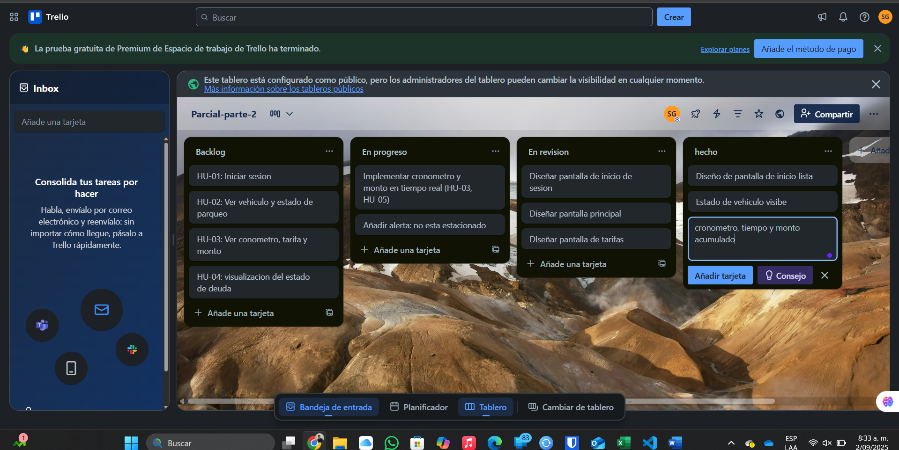

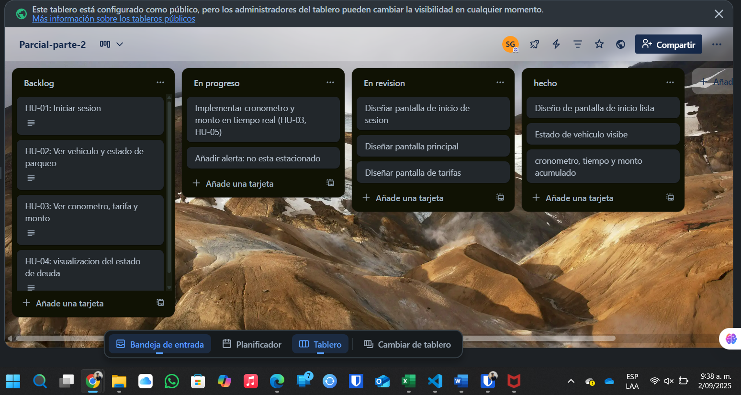

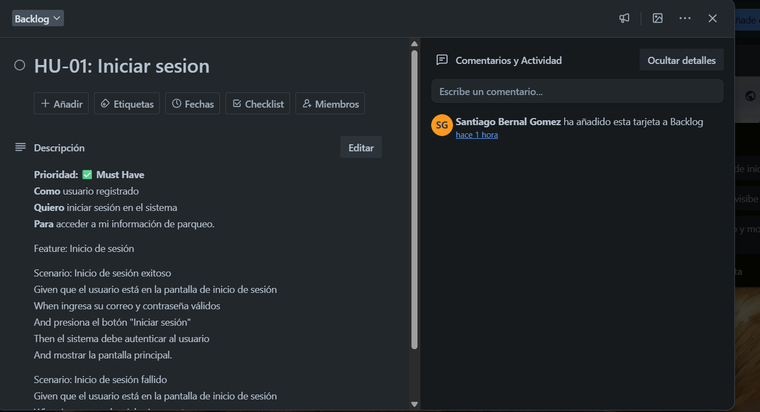

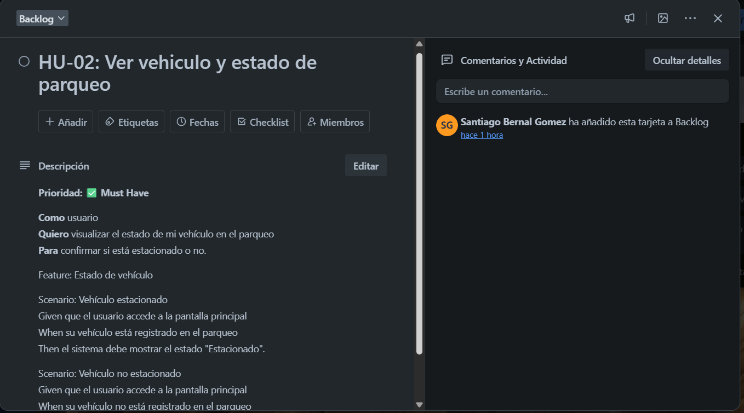

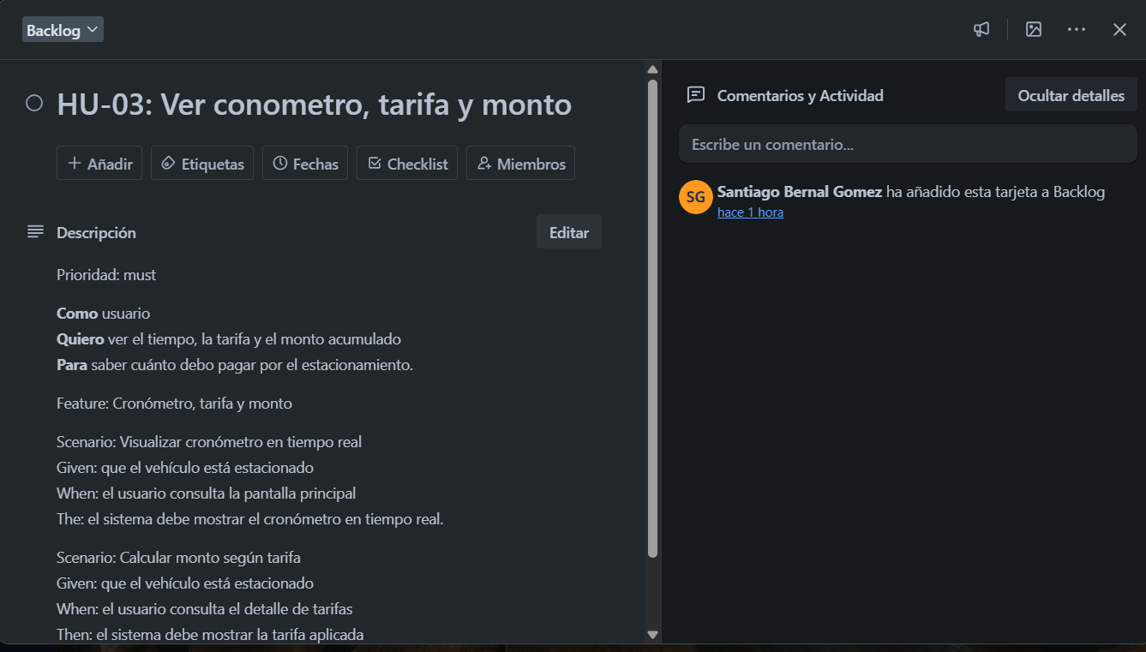

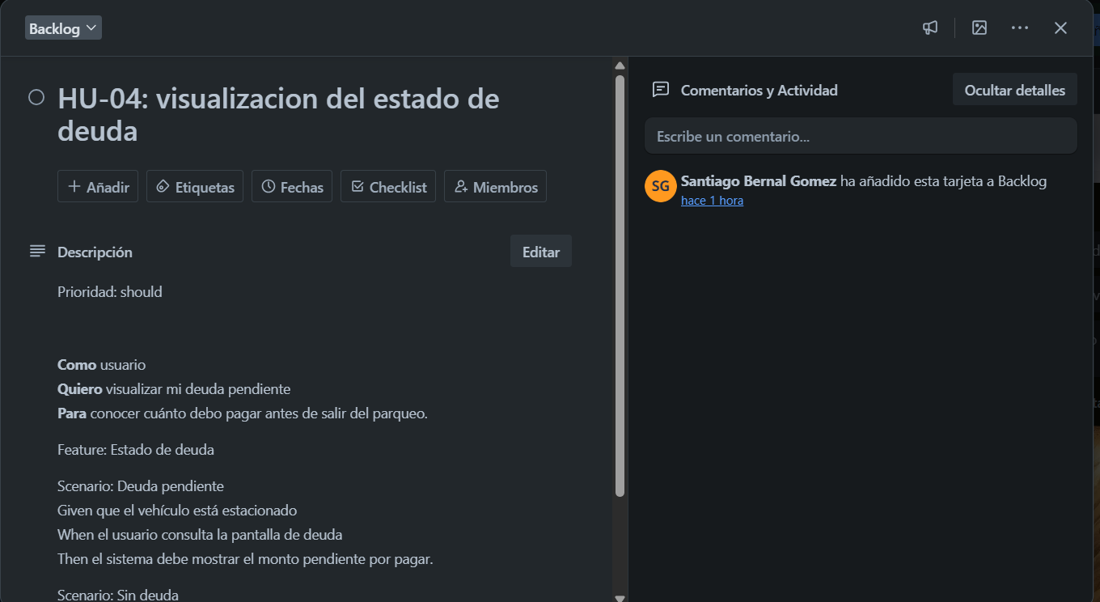

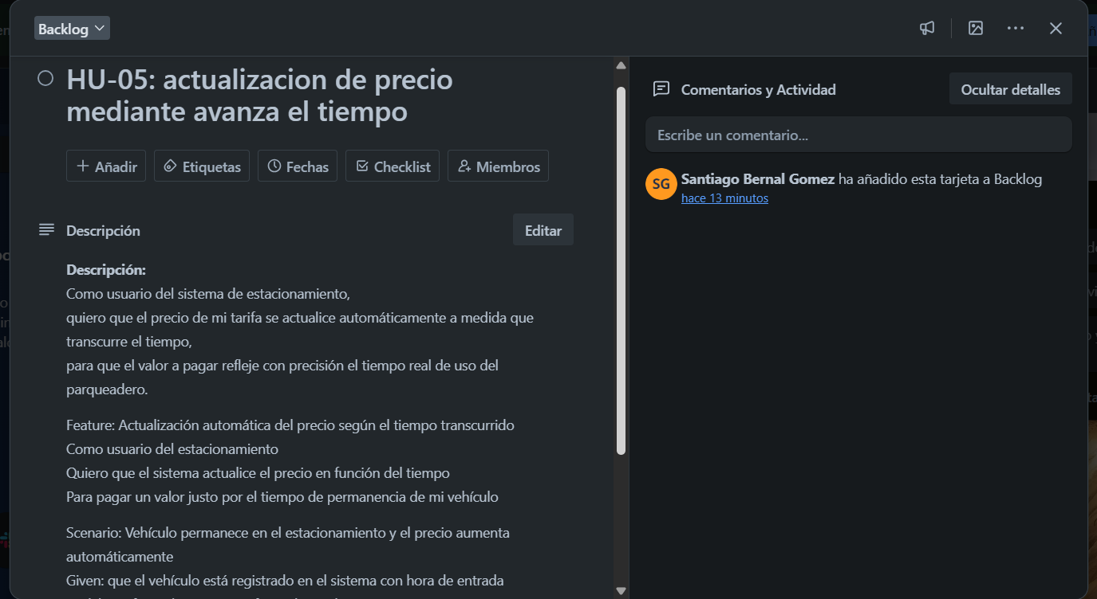

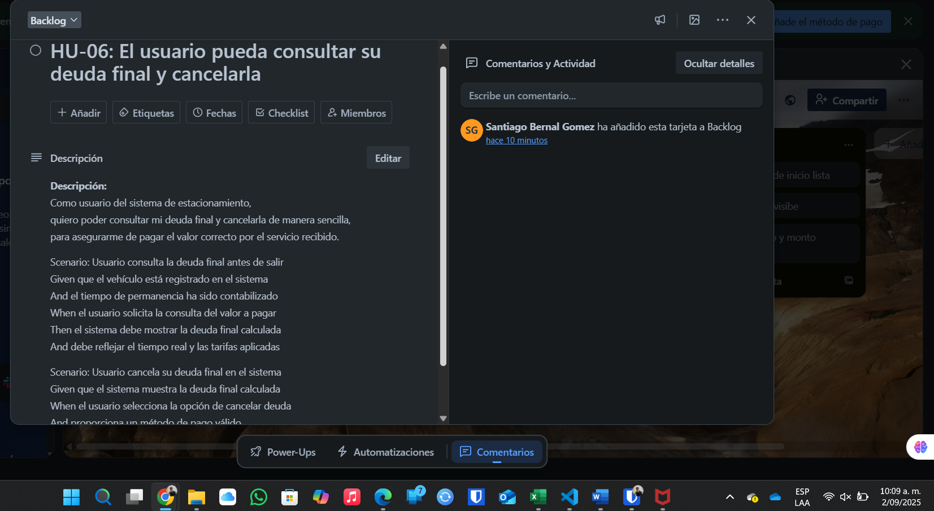

**Historias de Usuario – Sistema de Estacionamiento**

El presente documento recopila y detalla seis **Historias de Usuario (HU)** que forman parte del sistema de gestión de estacionamiento. Cada historia se encuentra estructurada formalmente bajo la técnica **Gherkin**, con criterios de aceptación claros que garantizan la validación de los requerimientos. Adicionalmente, se ha realizado una priorización bajo la técnica **MoSCoW**, lo cual permite identificar el nivel de importancia y urgencia de cada funcionalidad para el correcto desarrollo del sistema.

**HU1: Inicio sesión**

**Descripción:**  
Como **usuario del estacionamiento**, quiero autenticarme y **registrar la entrada de un vehículo con placa, hora de ingreso y tipo de vehículo**, para **llevar un control preciso de los espacios ocupados**.

**Criterios de aceptación (Gherkin):**

Escenario: Registrar la entrada de un vehículo

Dado que el vehículo llega al estacionamiento

Cuando el operador registra la placa, hora de ingreso y tipo de vehículo

Entonces el sistema almacena el registro en la base de datos

Y actualiza el número de espacios disponibles

**Priorización (MoSCoW):** **Must Have** – Esta funcionalidad es esencial para el control básico del estacionamiento.

**HU2: Cálculo automático del costo de estacionamiento**

**Descripción:**  
Como **cliente del estacionamiento**, quiero **que el sistema me muestre el estado de los estacionamientos disponibles y los que el usuario autenticado este usando**

**Criterios de aceptación (Gherkin):**

Escenario: Calcular el estado del estacionamiento

Dado que el vehículo tiene una hora de entrada registrada

Y el cliente solicita la salida

Cuando el operador confirma la hora de salida

Entonces el sistema calcula el tiempo transcurrido

Y genera el costo total según la tarifa vigente

**Priorización (MoSCoW):** **Must Have** – Sin esta funcionalidad, no se puede ofrecer un servicio completo al cliente.

**HU3: Ver cronometro, tarifa y estado del parqueadero**

**Descripción:**  
Como **cliente del estacionamiento**, quiero **pagar el valor calculado y además sea visible el tiempo utilizado por mi vehículo en el estacionamiento**

**Criterios de aceptación (Gherkin):**

Escenario: Emitir tiempo y valor

Dado que el cliente tiene un valor a pagar generado por el sistema

Cuando el cliente realiza el pago en efectivo o con tarjeta

Entonces el sistema registra el pago

Y genera un comprobante con placa, tiempo y monto cancelado

**Priorización (MoSCoW):** **Must Have** – Imprescindible para la relación cliente–empresa y la validez del servicio.

**HU4: Consulte y visualice el estado de cuenta o deuda**

**Descripción:**  
Como **cliente del estacionamiento**, quiero **consultar en tiempo real el valor que debe cancelar por el tiempo trascurrido desde su registro de ingreso**

**Criterios de aceptación (Gherkin):**

Escenario: Consultar disponibilidad de espacios y valor si ya lo ha usado

Dado que un cliente consulta el sistema

Cuando se visualizan los espacios disponibles por tipo de vehículo o el valor que debe pagar si ya lo esta utilizando

Entonces el sistema muestra en pantalla la cantidad de plazas libres y o el valor total a facturar

**Priorización (MoSCoW):** **Should Have** – Importante para mejorar la experiencia del cliente, pero el sistema podría funcionar inicialmente sin esta opción.

**HU5: Administración de tarifas**

**Descripción:**  
Como **administrador del estacionamiento**, quiero **mostrar al cliente como en tiempo real el cronometro avanza y así en cierto lapso de tiempo su precio facturado va cambiando**

**Criterios de aceptación (Gherkin):**

Escenario: Configuración de tiempo y valor

Dado que el administrador accede al módulo de estacionamiento

Cuando modifica las tarifas por tipo de vehículo y tiempo

Entonces el sistema guarda los cambios

Y aplica el precio tarifas a los próxima factura

**Priorización (MoSCoW):** **Should Have** – Aporta flexibilidad y gestión empresarial, aunque no es crítico en la primera versión del sistema.

**HU6: usuario pueda consultar su deuda final y pagarla**

**Descripción:**  
Como **administrador del estacionamiento**, quiero **generar y mostar al cliente el valor a pagar por los vehículo o espacios utilizados para que así mismo pueda cancelar el valor neto**

**Criterios de aceptación (Gherkin):**

Escenario: Generar valor a pagar

Dado que el cliente accede al modulo de pagos

Cuando selecciona su vehiculo

Entonces el sistema genera el valor a pagar dependiendo del vehículo y tiempo trascurrido

**Priorización (MoSCoW):** **Could Have** – Funcionalidad deseable para análisis, pero no esencial para el funcionamiento básico del sistema.

**Conclusión**

Las seis Historias de Usuario presentadas abarcan tanto los requerimientos funcionales esenciales (**Must Have**) como aquellos que aportan valor agregado (**Should Have** y **Could Have**). La priorización realizada mediante la técnica **MoSCoW** permite que el desarrollo del sistema de estacionamiento se enfoque en lo realmente indispensable para su operación inicial, asegurando escalabilidad y mejora continua en versiones posteriores.

Mockup

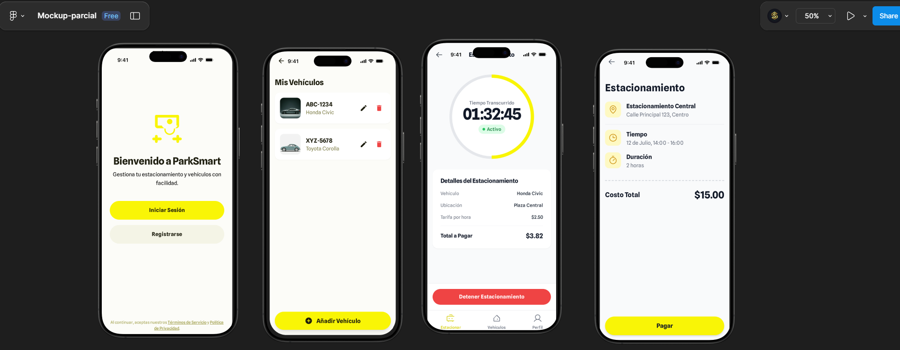

Link del mockup:

https://www.figma.com/design/IjtwnBcWV5wpjNMt2yXR7i/Mockup-parcial?node-id=0-1&t=zN55xGk4B7hgrnbh-1